Консультация для родителей

«Летние забавы с детьми»

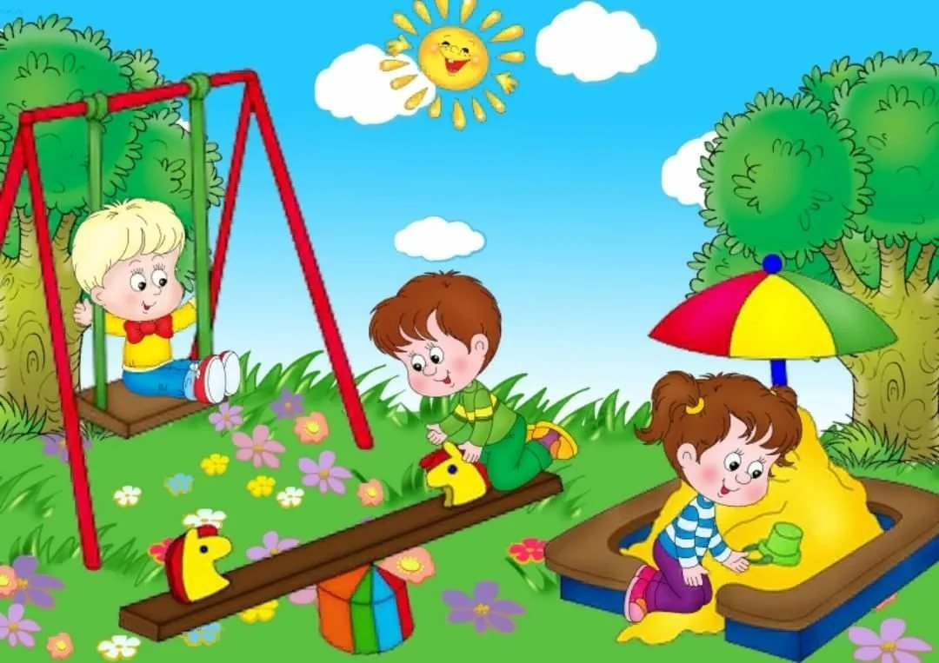

Летний отдых — это долгожданный отдых и для родителей, и для детей. Поэтому очень важно, чтобы родители с наибольшей пользой распорядились этим драгоценным временем.

Игры с родителями – это неотъемлемая часть развития детей. Это и укрепление здоровья, и хорошее настроение. Совместные игры сближают родителей и детей. Ваш ребенок придет в восторг, когда увидит серьезного папу, весело играющего в мяч. Для дошкольника «игра – единственный способ освободиться от роли ребенка, оставаясь ребенком». Для взрослого - «единственный способ стать снова ребенком, оставаясь взрослым».

Игры и развлечения – непременные спутники жизни детей в семье и в дошкольных учреждениях. Дети дошкольного возраста играют в самые разнообразные игры: подвижные, дидактические, творческие, ролевые, строительные, игры-драматизации, музыкальные и др. В руках педагога эти многообразные игры представляют собой важное средство всестороннего развития и воспитания ребенка.

Особенно полезны игры и развлечения на открытом воздухе.  
 Чтобы отдых принес только удовольствие вам и вашему ребенку постарайтесь соблюдать некоторые правила:  
 1. Если вы занимаетесь со своим ребенком, помните, что эти занятия должны быть короткими и проводить их лучше в утренние часы.   
 2. Следует помнить, что выезжая за город, или путешествуя по миру, следует обсуждать с ребенком полученные впечатления. Ваша задача расширять кругозор детей, соединяя имеющиеся знания и жизненный опыт ребенка.  
 3. Всеми силами отвлекайте ребенка от телевизора и компьютера, проводите все свободное время на свежем воздухе, купайтесь, катайтесь на велосипеде, самокате, роликах, играйте в футбол. Лето – это укрепление здоровья ребенка и от того как он отдохнет во многом зависит его здоровье весь следующий учебный год.  
 4. Старайтесь соблюдать режим дня, иначе очень трудно к нему возвращаться в сентябре. Не забывайте, что недосыпание развивает неврозы, возрастает утомление. Ребенок должен спать не менее 10 часов.  
 5. Следите за питанием ребенка. Мороженое, газировка, не принесут здоровья вашему ребенку.  
 6. Выбирайте только те виды отдыха, которые устроят вас и вашего ребенка.  
 7. Планируя экскурсию на отдыхе, обсудите с ребенком заранее, как он к этому относится, если реакция негативна, попробуйте найти компромисс. Попробуйте найти другую экскурсию, которая интересна и вашему ребенку. Советуйтесь с ребенком, будьте внимательным слушателем, ценность общения не в количестве времени, а в качестве общения (внимание, уважение, понимание).  
 8. Собираясь на отдых с компанией, старайтесь брать людей, которые разделяют ваши интересы. Оптимально ехать на отдых со схожим составом семьи. Одинаковые заботы, одинаковые проблемы, взаимопомощь, уход за детьми.  
 9. Заведите с детьми разговор о летнем отдыхе и любимом всеми занятии – купании (в реке, море, озере). Подчеркните различия между морем, рекой, озером. Напомните о знаках, запрещающих купаться.

Отдых – это хорошо. Неорганизованный отдых – плохо! Солнце – это прекрасно. Отсутствие тени – плохо! Морской воздух, купание – это хорошо. Многочасовое купание – плохо! Купание – прекрасное закаливающее средство  
Место для купания должно быть неглубоким, ровным, с медленным течением. Прежде чем дать ребёнку возможность самостоятельно войти в воду, необходимо убедиться в том, что в данном месте нет ям, глубокой тины, коряг, острых камней. В воде вместе с ребёнком обязательно должен находиться взрослый.

Проводите больше времени на открытом воздухе в подвижных играх.   
Игры с родителями – это неотъемлемая часть развития детей. Это и укрепление здоровья, и хорошее настроение. Совместные игры сближают родителей и детей. Ваш ребенок придет в восторг, когда увидит серьезного папу, весело играющего в мяч. Для дошкольника «игра – единственный способ освободиться от роли ребенка, оставаясь ребенком». Для взрослого - «единственный способ стать снова ребенком, оставаясь взрослым». Отправляясь на отдых с детьми за город, с компанией, не забывайте взять с собой необходимые атрибуты для игры, это могут быть мячи, ракетки, а также многое другое, на что хватит выдумки.  
Подвижные игры с предметами (с массажным мячом, скакалками, обручем, другим сезонным спортинвентарём) соревнования, эстафеты будут способствовать развитию двигательной сферы ребёнка, а именно объёма, силы, переключаемости движений, хорошей координации и моторной реакции, научат формировать стратегию поведения, особенно игры с правилами.  
         Во что же можно поиграть с ребенком, чтобы это доставило радость вам и вашим детям?

Выбирайте те игры, которые доступны вашему ребенку. Учитывайте, что у детей быстро пропадет увлечение, если они не испытывают радость победы. Вспомните игры, в которые вы играли в детстве, научите этим играм своего ребенка. Это доставит огромное удовольствие и ему, и вам, воспоминания детства очень приятны! Попросите ребенка познакомить вас с играми, в которые он играет в детском саду со своими сверстниками. Будьте внимательным слушателем, ведь это самые ценные минуты вашего общения. Кроме отличного настроения игры способствуют улучшению взаимоотношений в семье, сближают детей и родителей.

Предлагаем вам некоторый перечень игр, которые вы можете использовать с детьми во время летнего отдыха.

«Запрещенное движение».

Цель: развивать внимание, наблюдательность и ловкость.

Ребенок стоит напротив взрослого, который предлагает выполнять за ним все движения, кроме запрещенного (оно обусловливается заранее).

Например, нельзя выполнять движение «руки в стороны». Взрослый начинает делать разнообразные движения, а ребенок повторяет за ним. Неожиданно взрослый выполняет запрещенное движение. Если малыш ошибся и выполнил его, он «штрафуется». Штраф может быть таким: проскакать на одной ноге по кругу, отгадать загадку, потанцевать и т.д.

«Классы»

Цель: развивать глазомер и чувство равновесия.

На ровной поверхности земли или на асфальте чертят классы.

Ребенок берет плоский камешек и бросает его в первый класс. Затем прыгает в первый класс, поднимает камешек и прыгает обратно. Бросает камешек во второй класс, но прыгает сначала в первый, а потом во второй класс. Поднимает камешек и выпрыгивает через первый класс. Затем бросает камешек в третий класс и т.д., пока не ошибется. Если ребенок всегда попадает в высший класс и выпрыгивает, не наступая на линию другого класса, ему можно дать задание прыгать поочередно на правой и левой ноге.

«Утка, утка, гусь»

Цель: способствует развитию реакции.

Все дети кроме одного, садятся в круг лицом друг к другу. Тот, кто остается, обходит круг, слегка похлопывая каждого из детей по голове, и произносит при этом слово «утка». Когда «хлопающий» (ведущий) говорит слово «гусь», ребёнок до чьей головы только что дотронулись, вскакивает и гонится за «хлопающим» по кругу. «Хлопающий» старается обежать круг и занять место игрока- «гуся», при этом, не оказавшись схваченным им. Если это удаётся, «гусь» становится новым ведущим и игра продолжается. Но если «гусь» ловит «хлопающего», то он продолжает ходить по кругу.

Вариант игры называется « Брось платочек». Вместо того чтобы сидеть, игроки стоят кругом лицом друг к другу. Ведущий ходит вне круга и бросает «носовой платок» (кусок материи) под ноги одному из участников. Тогда этот игрок подбирает « платок» и гонится за ведущим, который бежит по кругу и старается занять место преследующего его игрока, не оказавшись схваченным. Веселье гарантировано всем - как «уткам», так и «гусям».

«Я знаю»

Цель: развить речь дошкольников, расширить активный словарный запас, развить наблюдательность и внимание.

Ведущий, используя мяч, проговаривает следующий текст, ритмично ударяя мячом о пол: – Я знаю пять имен мальчиков. Саша - раз, Дима - два, Игорь - три, Денис - четыре, Володя - пять.

Далее мяч передается следующему игроку. Он называет следующие пять слов, объединенных общим понятием. Это могут быть любые предметы (игрушки, цветы, деревья и т.д.).

«Вышибалы»

Цель: развивать умение уворачиваться, ловкость, глазомер, координацию движений.

Ход игры: «Вышибалы» — два игрока — встают с двух сторон площадки. Остальные игроки находятся в центре. Задача «вышибал» — бросая мяч друг другу, попасть в любого из «центральных» игроков. Задача игроков – увернуться от летящего мяча. Тот, в кого попали, выходит из игры. Другие участники могут «спасти» выбывшего игрока, поймав мяч в воздухе (главное условие — не от земли, иначе тоже выбываешь). Когда в команде «центральных» игроков остается один участник, он должен увернуться от мяча столько раз, сколько ему лет. Если ему удается это сделать, все выбывшие возвращаются на прежние места.

«Горячая картошка»

Цель: развивать ловкость, быстроту реакции, умение бросать и ловить мяч, координацию движений, внимание.

Ход игры: все игроки становятся в круг и перебрасывают друг другу мяч, отбивая его. Если кто-то из игроков мяч не отбил, он садится на корточки в центр круга ("котел"). Игра продолжается. Любой игрок по желанию может выручить «провинившихся». Для этого он, отбивая мяч, старается попасть им по сидящим в центре круга. «Освобожденный» (тот, кого коснулись мячом) вновь принимает участие в игре. Сидящие внутри круга стараются поймать летящий мимо мяч. Важно - при этом нельзя вставать с корточек в полный рост, можно только пытаться подпрыгнуть, не вставая в полный рост. Если кому-то из игроков это удалось, то все «наказанные» возвращаются в игру, а игрок, бросавший мяч, занимает их место. Для игроков помладше - то же самое, но мяч можно не отбивать, а ловить в две руки и быстро  (картошка же горячая, обожжемся) перекидывать следующему игроку. Если кто-то замешкался - тоже идет в круг "провинившихся".

Это совсем небольшой перечень игр, которые вы можете провести с детьми на отдыхе. Фантазируйте, придумывайте свои игры, и вам обеспечено хорошее настроение.